淡江時報 第 1221 期
假日共備短期講座 特色課程助高中生體驗大學
學習新視界
【舒宜萍淡水校園報導】新北市教育局與本校合作，為高中生籌畫「假日共備短期講座」，預計於114學年度上下學期共開設8門各3小時的課程，包括傳播影視、觀光、航太工程、人工智慧、數位學習與觀光管理等有趣又實用的課程，分別由中文系教授兼文錙藝術中心主任張炳煌、大傳系助理教授蔡銘益、蔡依霖、航太系教授蕭富元和副教授歐陽寬、觀光系系主任阮聘茹和助理教授施依萱，及AI系助理教授陳子家授課。預計將安排在週六日1次上完兩天４門課程。

其中由張炳煌開設的「智慧e筆的魅力」，將介紹本校在全球AI風潮下，如何將傳統的書畫文化與AI相融，藉由數位智慧e筆的推動，建構書畫轉型的新面貌。數位e筆應用於ipad Apple pencil，研發出e筆app，可以還原古今書法名家如于右任的書帖作品，並呈現筆跡書寫成的路徑，讓傳統書法藝術更易於學習。

阮聘茹開設「旅館職場初探：你的未來從這裡開始」，以實務導向帶領學生探索旅館及觀光服務業的工作現場，提前為未來專業學習與職涯發展做好準備。內容包含旅館從業人員的工作內容，及必備的技能與職涯發展。下學期由施依萱開設「遊戲玩出經營力：從永續力到經營腦」，以設計特色單元，透過互動體驗引導學生理解產業經營，討論觀光與永續發展議題；再透過模擬經營活動，培養學生對餐飲策略與競爭思維；最後以飯店收益管理紙筆遊戲，啟發學生的經營腦與永續觀。

蔡銘益開設「微電影拍攝與表演」，帶領學生認識微電影創作流程，從劇本寫作、角色設定到實際拍攝，與簡易的表演演練。強調團隊合作與創意發想，培養學生影像敘事與鏡頭語言的初步概念，透過微電影形式讓學生實際體驗從表演、分鏡設計到拍攝執行的流程操作，讓高中生完成一段短片拍攝，有效「做中學」之餘，同時讓學生體驗導演、攝影與演員的多重角色，啟發影像創作興趣，與大眾傳播、影像敘事、視覺傳達等跨領域能力接軌。

蔡依霖開設「一日小編歷險：與AI一起工作」課程，除了介紹AI編輯工具、模擬社群小編工作流程、實作圖文內容產出與發布，進一步帶領學生體驗如何以AI工具協助內容創作，期望讓學生了解AI在媒體工作的實際應用，並培養初步的數位素養與人機協作思維。

航太系安排「翼想天開：我想衝上雲霄」和「遨遊天際：帶我去月球」蕭富元表示，將秉持航空、太空雙專業並重的教育理念，符合無人飛行載具、探空火箭與加深太空探索3大發展特色，讓參加的學生建立對航太專業的基本認識，進一步了解航太系的貢獻，以及在航太教育上的重要角色。

陳子家的課程為「Game 與AI探險記：在遊戲世界發掘人工智慧」，建立學生的人工智慧基礎概念，了解AI如何「學習」、「決策」與「互動」，包含機器學習、深度學習與生成式AI等，同時以遊戲引導情境，透過有趣且互動的課程內容，讓學生認識AI結合遊戲設計、動畫互動、語音辨識等功能，實際感受學習AI後未來的方向與應用潛力，激發學生對AI與程式設計的學習動機。
2025/07/28

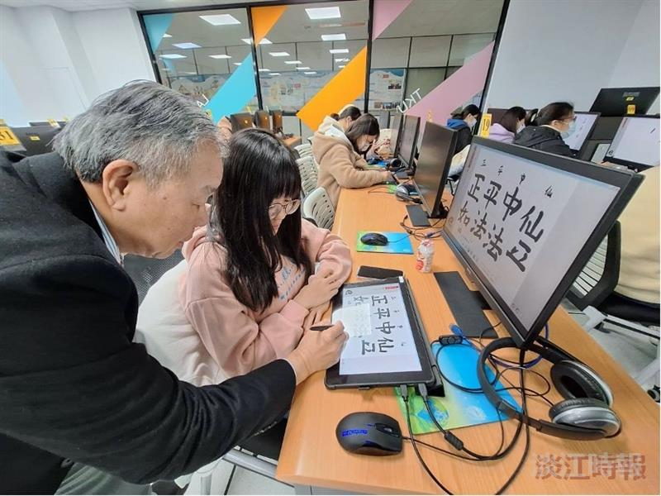
「智慧e筆的魅力」由中文系教授兼文錙藝術中心主任張炳煌親自授課，指導學生透過e筆學習傳統書法。（圖／本報資料照）

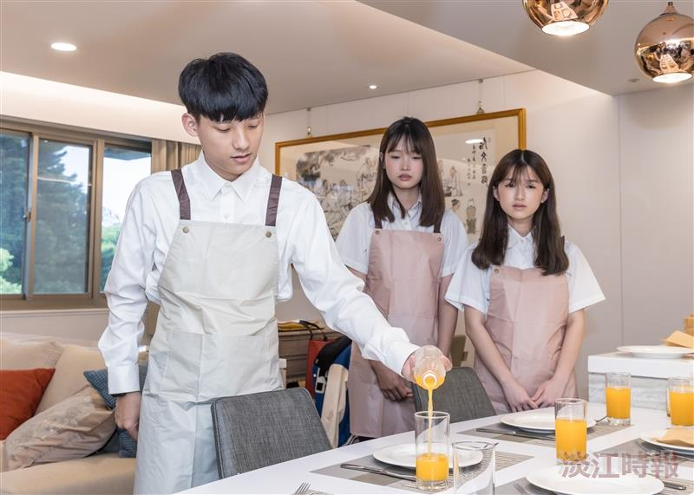
「旅館職場初探：你的未來從這裡開始」介紹旅館從業人員的工作內容。（圖／本報資料照）

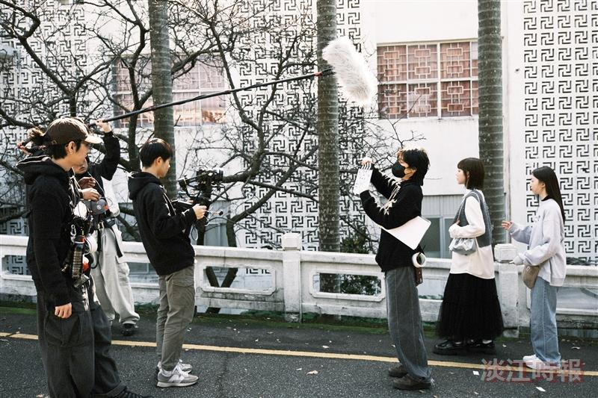
「微電影拍攝與表演」帶領學生實際體驗微電影拍攝作業。（參考拍攝圖／大傳系畢業製作半鯨八椋工作室提供）

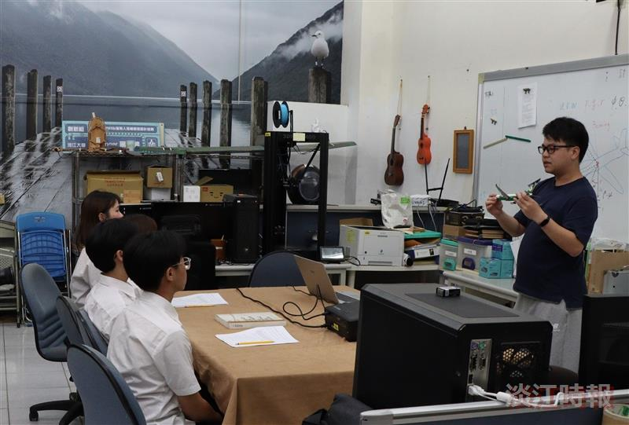
「翼想天開：我想衝上雲霄」希望建立學生建立對航太專業的基本認識。（圖／本報資料照）

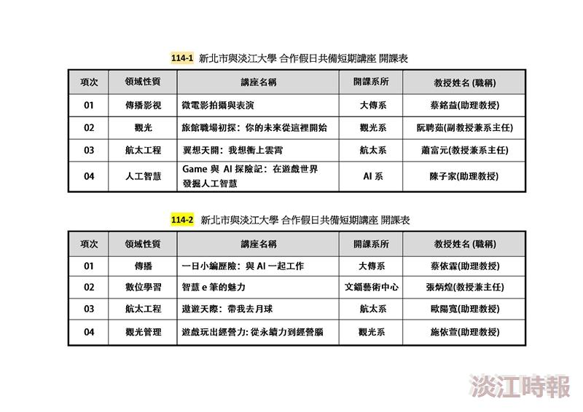
本校與新北市教育局假日共備短期講座開課表。（圖／教務處提供）

